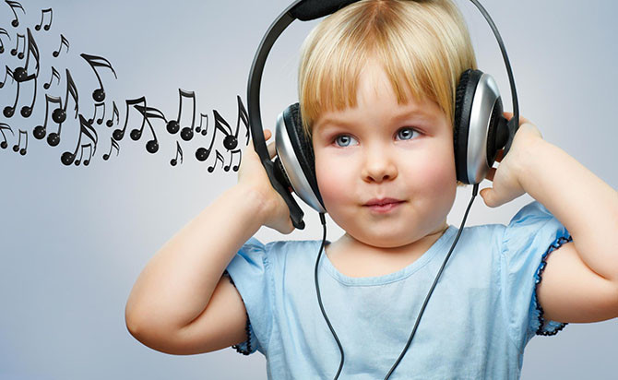

Музыка и здоровье человека
Каждый ребёнок с раннего детства в той или иной мере сталкивается с музыкой. В младшем возрасте дети слушают музыку которую им предлагают родители, детский сад или начальная школа. В более старшем, подростковом возрасте, отдают предпочтение той музыке, которая им приходится больше по душе. В силу гормональных изменений этого возраста, они часто выбирают музыкальные стили, которые пишутся на низких частотах. Как показывают исследования современных учёных, низкочастотные звуки оказывают негативное влияние на здоровье человека! Они вызывают у подростков депрессию и упадок сил. Слушая очень громкую музыку и постоянно находясь в наушниках, тысячи подростков cо временем приобретают тугоухость. Учёные также выяснили, что если каждый день 15 минут в наушниках слушать очень громкую музыку, то человек через несколько лет становится глухим! И напротив, высокочастотные звуки, с удобной для человека громкостью, благотворно влияют на него: повышают уровень энергии, вызывают радость и хорошее настроение. Исследуя классическую музыки, учёные пришли к выводу, что она совершенствует процессы мышления, а также стимулирует учебные процессы. В некоторых школах было проведено анкетирование 5-7 классов и выяснилось, что большинство подростков слушают клубную и популярную музыку, а классическую не слушают вообще. А ведь только классическая музыка является «элитарной» и играет очень большую роль в формировании человеческих ценностей. Клубная и тяжёлая электронная музыка действительно захватила разум нашей молодёжи и получила широкое развитие, но ведь организм человека не рассчитан постоянно жить в таком ритме. Да, она может нравится, но от регулярного её прослушивания, особенно в наушниках, я думаю, стоит отказаться. Давно известно - музыка имеет расслабляющий и обезболивающий эффект. В санаторных и лечебных учреждениях часто используют его для избавления от нарушений сна, вызванных стрессами или депрессиями. Специально подобранная мелодия позволяет восстановить здоровый сон. Во французском Национальном институте крови проводят операции исключительно под музыкальное сопровождение. Голландские врачи, проводя исследование о влиянии музыки на сердечную деятельность, обнаружили, что людям страдающим сердечными дисфункциями, полезно слушать мелодии в мажорных тонах. Как правило, аудиозаписи звуков природы, колыбельные и народные песни создают ощущения защищённости и полного спокойствия, оказывая положительное влияние на психику человека, работу органов дыхания и пищеварительной системы. А вот самой полезной для человеческого организма признали музыку В.А. Моцарта, она является уникальным средством от стресса и депрессий, эффективно воздействует на кору головного мозга, что способствует лучшему запоминанию текстов и изучению иностранных языков. Безусловно, у каждого из нас своя любимая музыка, и даже если она не относится к классическим произведениям, но поднимает наше настроение, пробуждая важные процессы в организме - это того стоит! Прислушивайтесь к своему организму! Слушайте любимую музыку в разумных пределах! Берегите своё здоровье!

